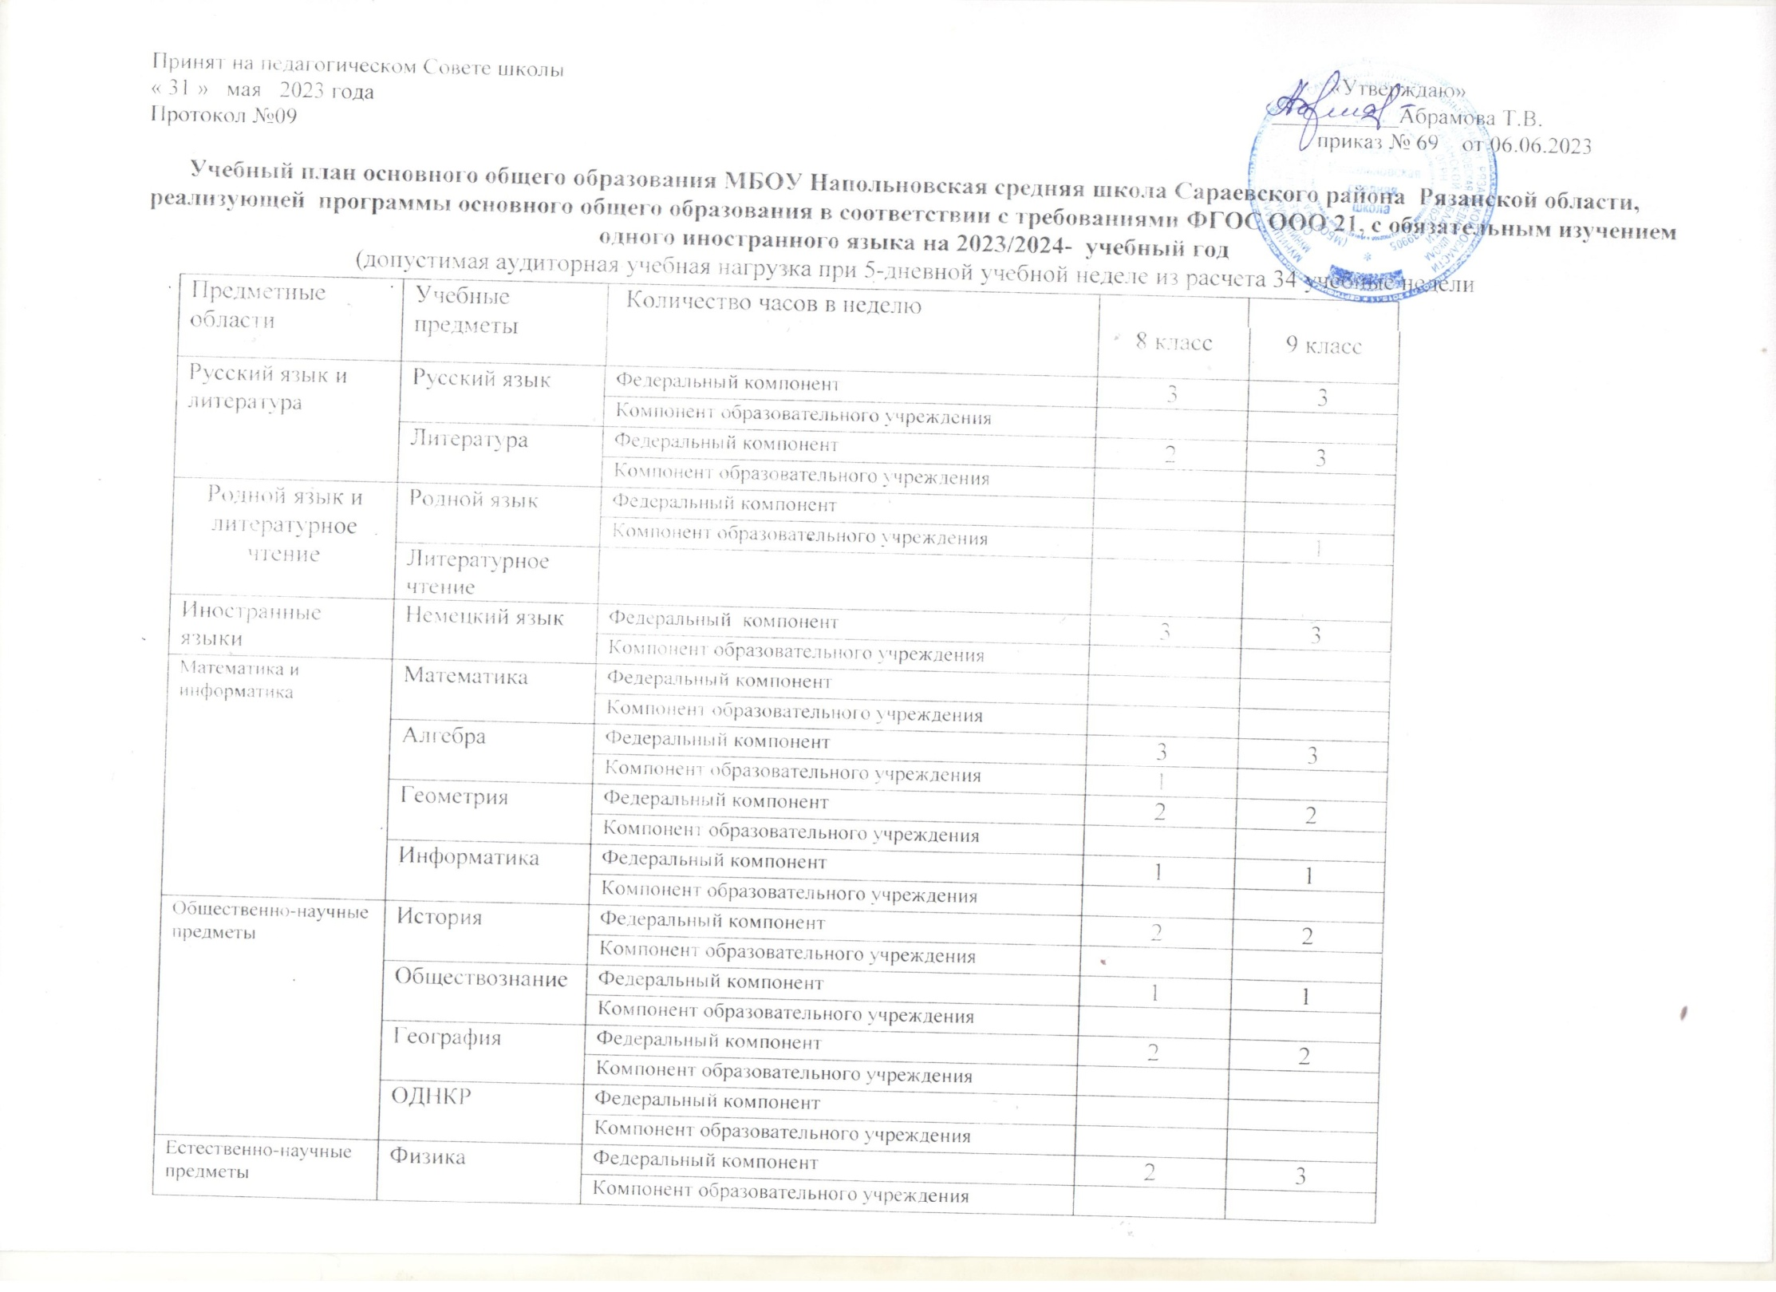

|  |  |  |  |  |  |
| --- | --- | --- | --- | --- | --- |
| Естественно-научные предметы | Физика | Федеральный компонент | | 2 | 3 |
| Компонент образовательного учреждения | |  |  |
| Химия | Федеральный компонент | | 2 | 2 |
| Компонент образовательного учреждения | | 1 | 1 |
| Биология | Федеральный компонент | | 2 | 2 |
| Компонент образовательного учреждения | |  |  |
| Искусство | Музыка | Федеральный компонент | | 1 |  |
| Компонент образовательного учреждения | |  |  |
| Изобразительное искусство | Федеральный компонент | |  |  |
| Компонент образовательного учреждения | |  |  |
| Технология | Технология | Федеральный компонент | | 2 | 1 |
| Компонент образовательного учреждения | |  |  |
| Физическая культура и  основы безопасности жизнедеятельности (ОБЖ) | Физическая культура | Федеральный компонент | | 2 | 2 |
| Компонент образовательного учреждения | |  |  |
| ОБЖ | Федеральный компонент | | 1 | 1 |
| Компонент образовательного учреждения | |  |  |
| Итого | |  | | **33** | **33** |
|  | |  |
| Вариативная часть, формируемая  участниками образовательных отношений минимально допустимая аудиторная учебная нагрузка  (5-дневная учебная неделя): | |  | | **2** | **2** |
| русский язык | |  | |  |  |
| Родной язык | |  | |  | 1 |
| Математика (алгебра) | |  | | 1 |  |
| география | |  | |  |  |
| биология | |  | |  |  |
| химия | |  | | 1 | 1 |
| **Максимально допустимая аудиторная учебная нагрузка**  **при 5-дневной учебной неделе** | |  | | **33** | **33** |

**План**

**внеурочной деятельности для 5 - 9 классов МБОУ Напольновская средняя школа Сараевского района Рязанской области, реализующей программы основного общего образования в соответствии с требованиями ФГОС ООО, на 2023/2024 учебный год**

|  |  |  |  |  |  |
| --- | --- | --- | --- | --- | --- |
| Внеурочная деятельность  по направлениям развития личности: | 5 класс | 6 класс | 7 класс | 8 класс | 9 класс |
| Количество часов в неделю аудиторных занятий | | |  |  |
| Разговор о важном | 1 | 1 | 1 | 1 | 1 |
| Функциональная грамотность | 1 | 1 | 1 | 1 | 1 |
| Общеинтеллектуальное | 1 | 1 | 1 | 1 | 1 |
| Общекультурное | 1 | 1 | 1 | 1 | 1 |
| Спортивно-оздоровительное | 1 | 1 | 1 | 1 | 1 |
| Всего | 5 | 5 | 5 | 5 | 5 |  |